

Departamento de Ciencias de la Computación
Carrera de Ingeniería de Software
Pruebas de Software

Examen N1

TEMA:

Verificación y Validación en API REST – Node.js

Integrantes:

Moisés Benalcázar

Docente: ING. LUIS ALBERTO CASTILLO SALINAS

Fecha: 13/11/2025

Tareas obligatorias del examen (7 puntos)

1. Endpoints de productos (2.0 pts)
Crear los siguientes endpoints en src/app.js:
Acción | Ruta | Descripción
GET | /api/nombreapellido/products | Lista de productos
POST | /api/nombreapellido/products | Crea producto {name, price}
PUT | /api/nombreapellido/products/:id | Actualiza un producto
DELETE | /api/nombreapellido/products/:id | Elimina un producto
Reglas:
- price debe ser un número mayor a cero → 400
- name obligatorio → 400
- Si ID no existe → 404
Evidencia PDF:
- Capturas claras del código de cada endpoint
Puntaje: 2.0 pts

2. Reglas de verificación con ESLint (1.5 pts)
Agregar al menos estas reglas:
- no-console
- eqeqeq
- camelcase
- no-unused-vars
- indent: ['error', 2]
- semi: 'always'
- quotes: 'single'
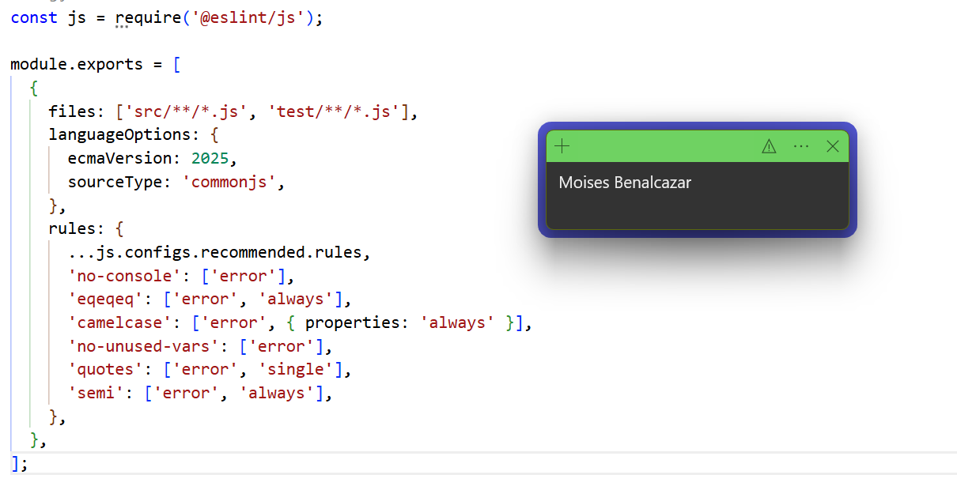
Evidencia PDF:
- Captura ANTES del lint (con al menos un error por cada regla)
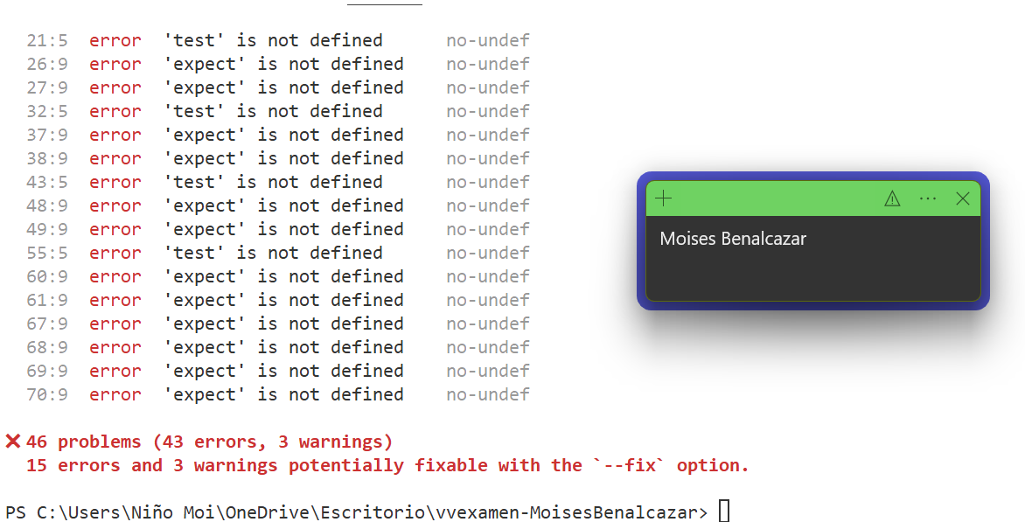
- Captura DESPUÉS del lint (sin errores)
Puntaje: 1.5 pts

3. Validaciones de producto (1.5 pts)
Errores obligatorios:
- Precio negativo o 0 → 400
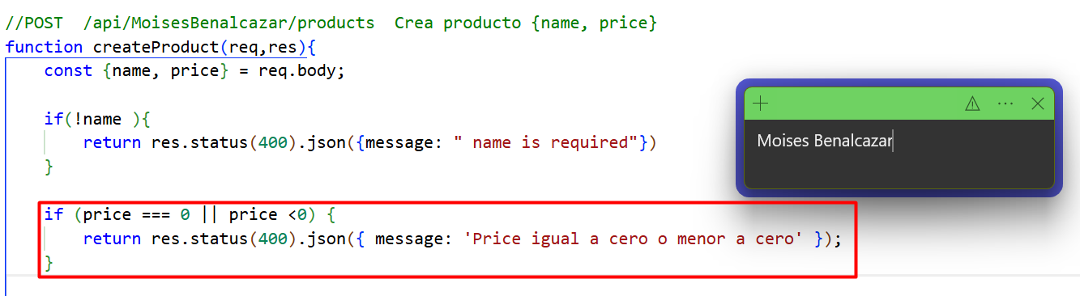
- Nombre vacío → 400
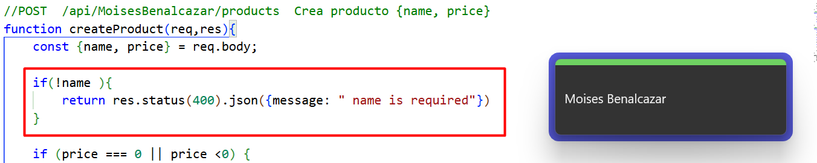
- Actualizar producto inexistente → 404
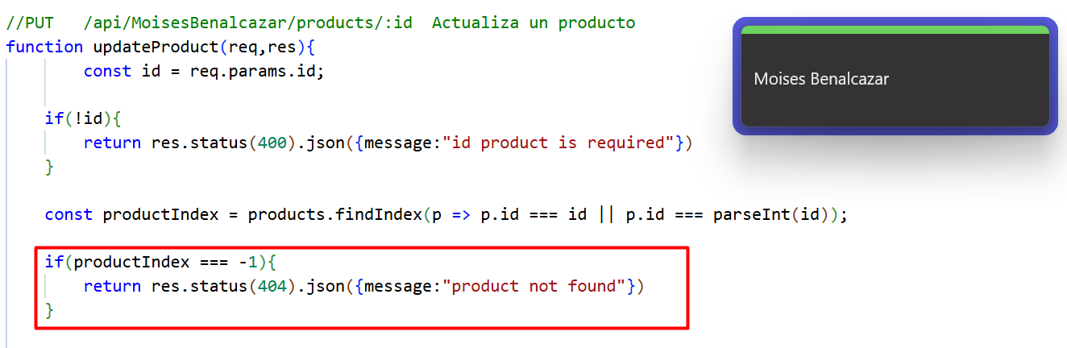
Evidencia: 1 captura por error
Puntaje: 1.5 pts

4. Pruebas unitarias con Jest + Supertest (2.0 pts)
Mínimo 6 pruebas cubriendo:
- Crear producto válido
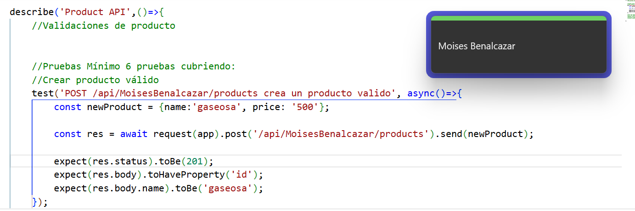
- Error por precio inválido
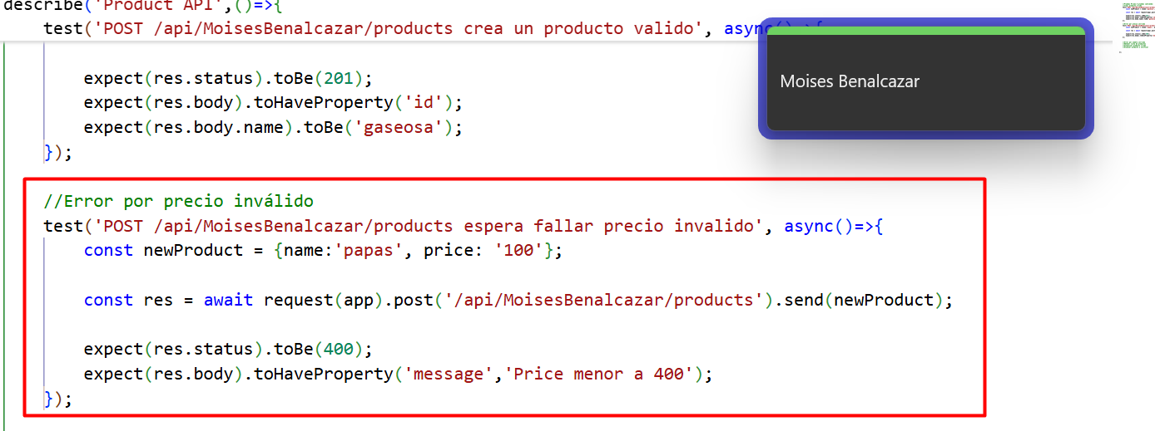
- Error por nombre inválido
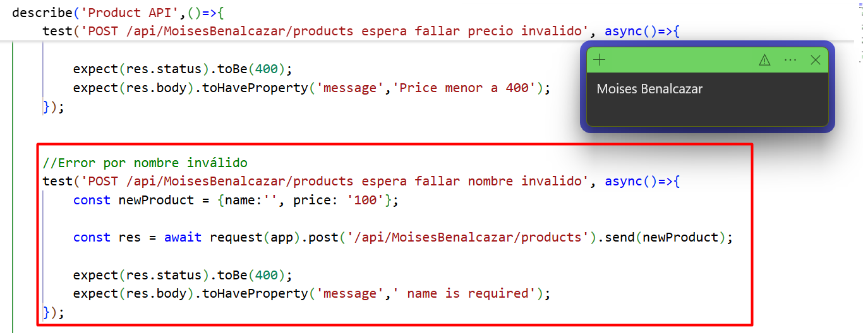
- Obtener lista de productos
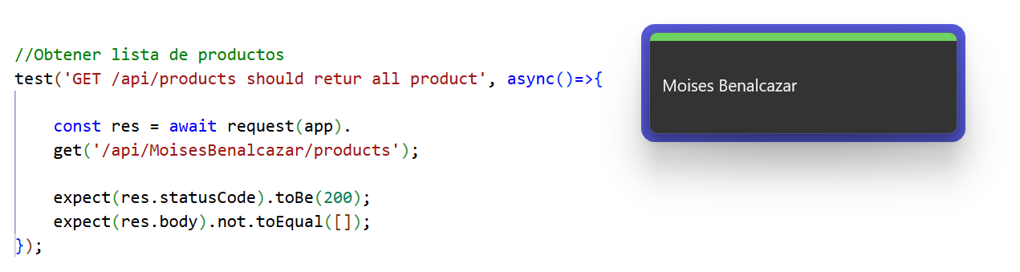
- Actualizar producto válido
- Eliminar producto y verificar
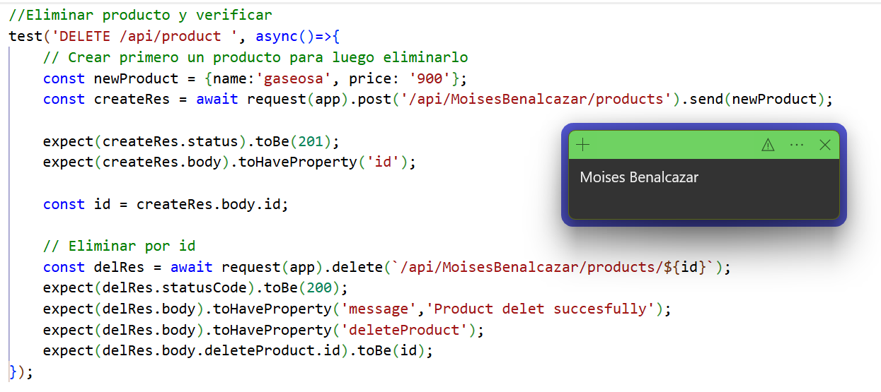
Evidencia:
· Captura del código de las pruebas generadas
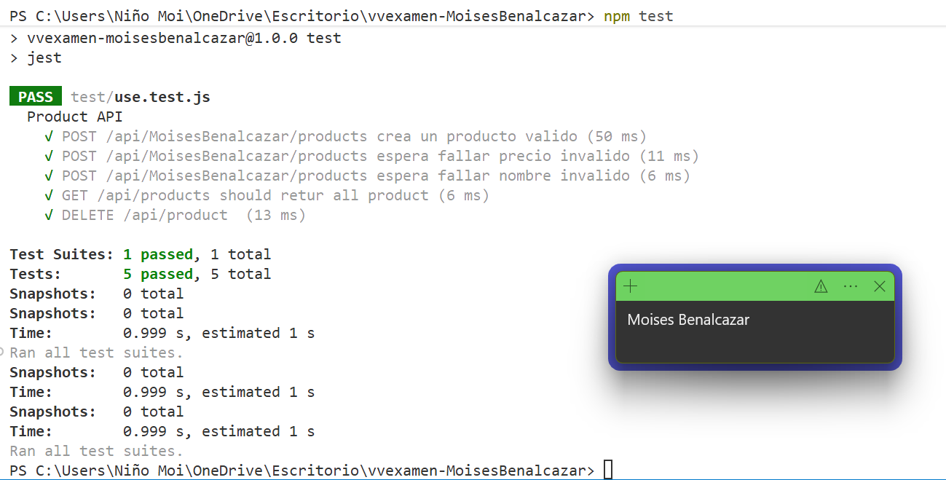
- Captura del resultado exitoso de npm test
Puntaje: 2.0 pts

Rúbrica (Total 7 pts)
Criterio | Pts
4 endpoints implementados correctamente | 2.0
Reglas ESLint configuradas y funcionando | 1.5
Validaciones + manejo de errores | 1.5
Pruebas unitarias (6) completas | 2.0
Total | 7.0 pts

